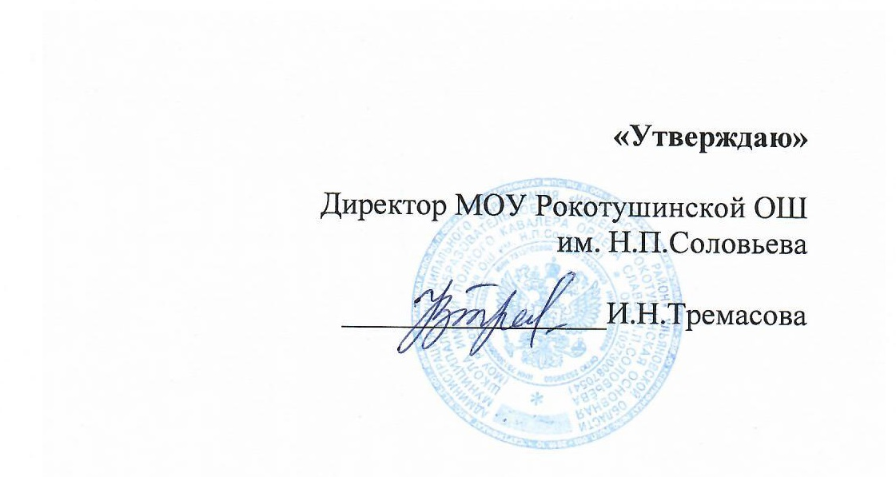
МЕНЮ

на « _17_ » ____ноября_________ 2023 г

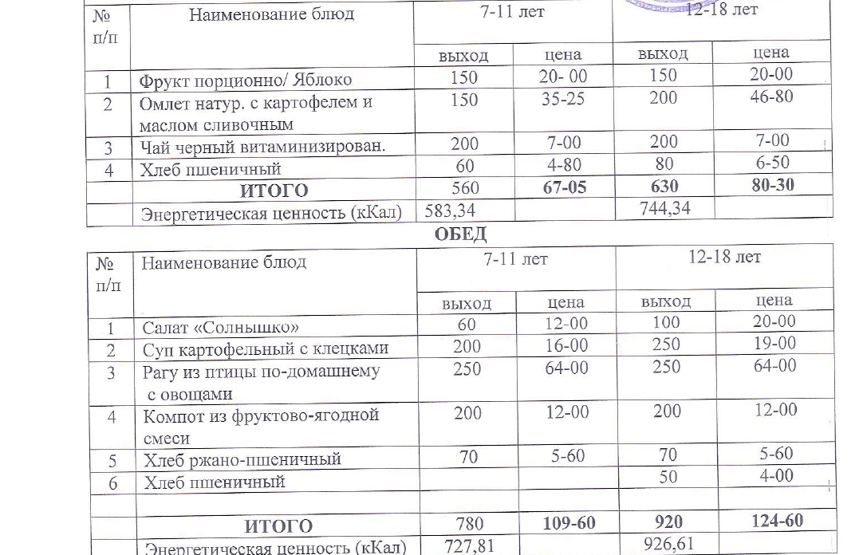
Диспетчер по питанию___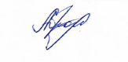___Ю.С. Абрамова

